打造培训品牌，拓展培训市场
石景山区生产经营单位主要负责人、安全生产管理人员培训班在我院开班

2013年7月17日至19日，来自石景山区16家单位的43名学员，参加了我院举办的生产经营单位主要负责人、安全生产管理人员培训班。培训班能够顺利举办，得到了石景山区安监局的大力支持。
本次培训是我院获得国家二级安全培训机构资质以来，举办的第一期安全生产培训班，为做好培训工作，我们积极到企业和相关的培训机构调研，根据国家对安全生产经营单位主要负责人、安全生产管理人员的要求和企业需求，确定了本次培训的内容：既有国家安全生产的法律法规的学习，也有安全生产标准化与安全生产管理和安全隐患辨识与防范等方面知识的学习。为了保证培训的质量，我们聘请了市安监局和安全生产协会的专家进行授课。根据培训内容，培训前，我们还专门印制了针对此次培训的培训讲义。
经过三天紧张的培训学习，学员反应收获较大：一是通过学习国家关于安全生产的法律法规，对安全生产的相关规定更加清楚，有助于下一步在企业生产中进行安全生产的监督和检查，保证安全生产；二是通过对安全生产标准化的学习，清楚了安全生产标准化的内容、要求和评审标准，有助于企业开展安全生产标准化达标工作；三是通过学习，也掌握了一定的培训方法和技巧，可以开展对员工的安全培训。

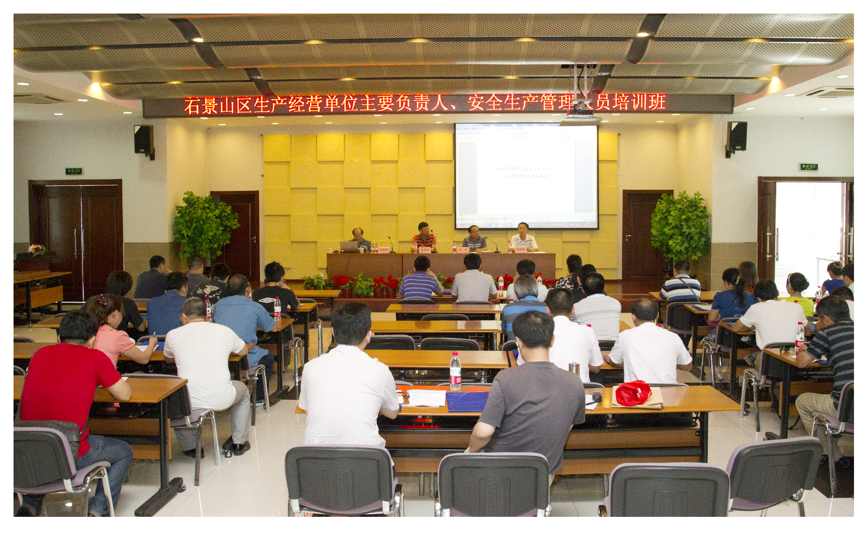
石景山区安全生产培训班开班
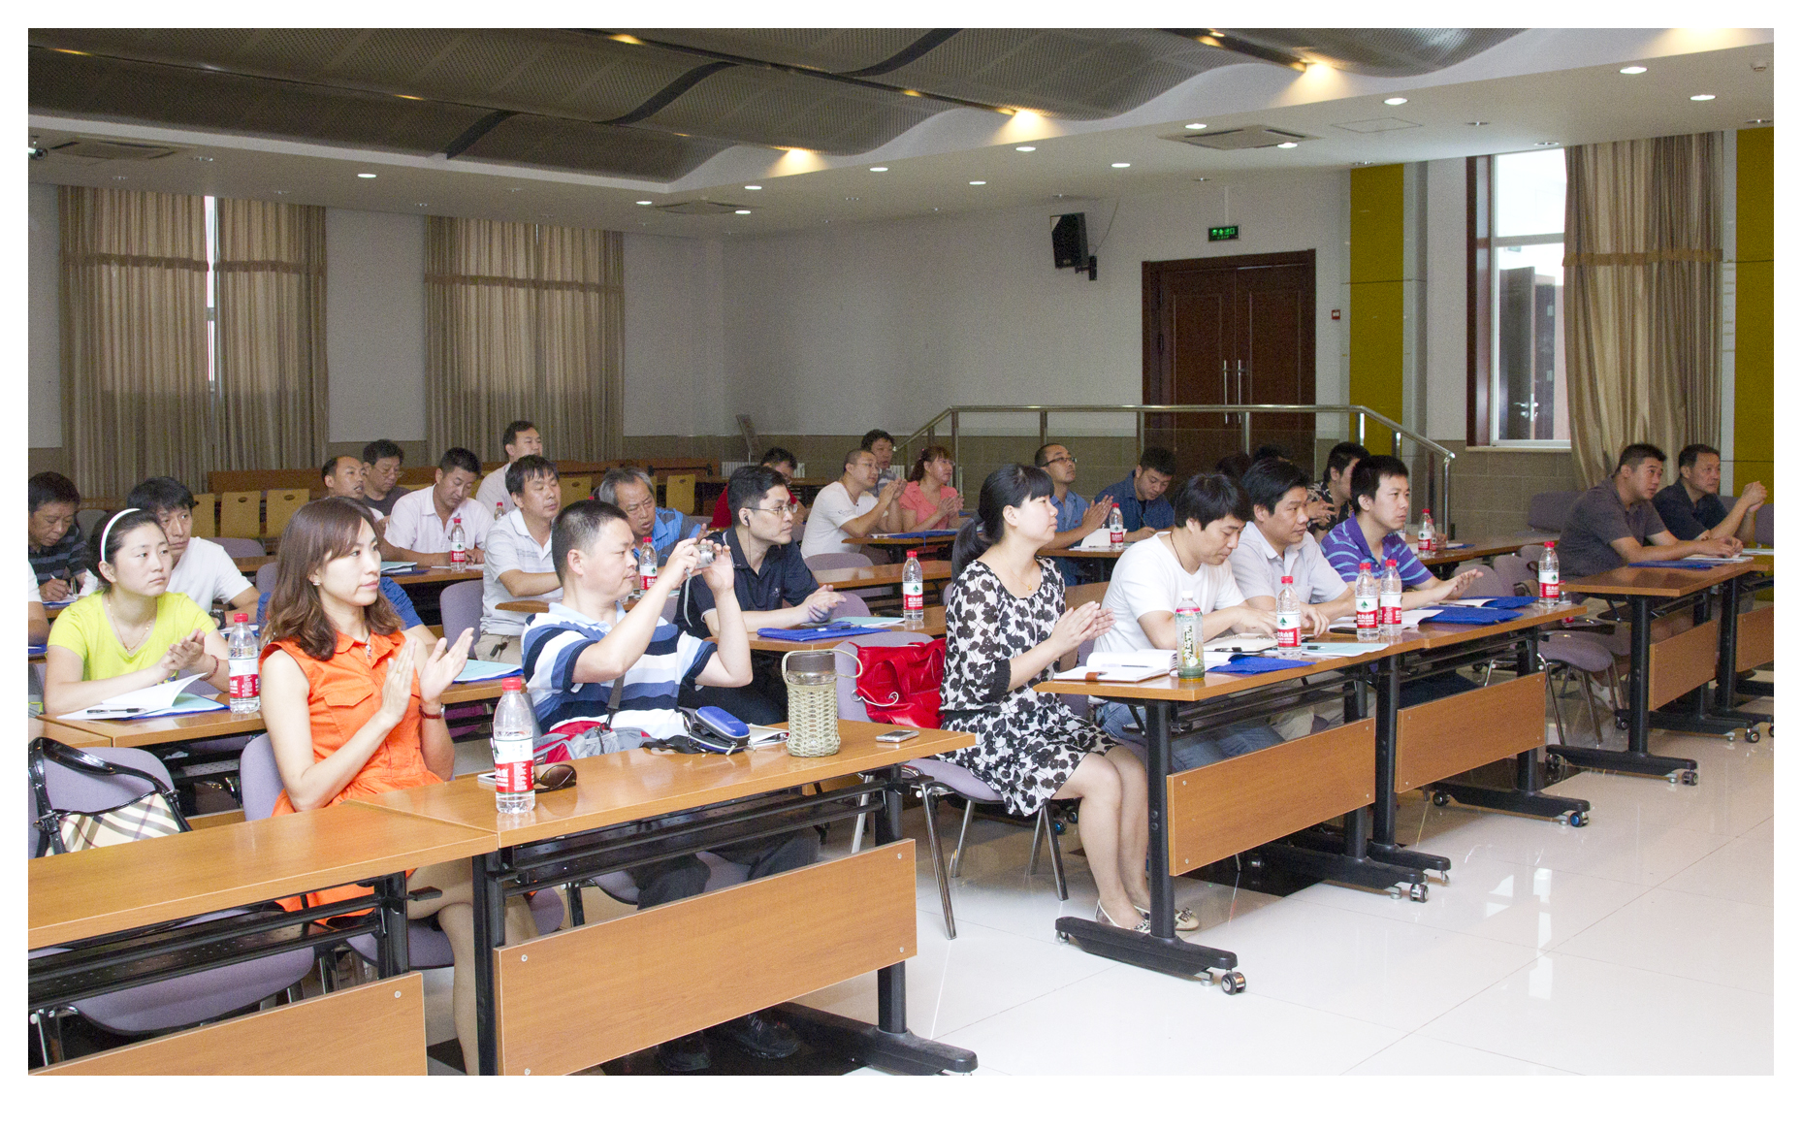
学员认真听课

